Республиканская студенческая олимпиада в дистанционном формате 2021 год
8-9 апреля 2021 года прошла Республиканская студенческая олимпиада в дистанционным формате по группам специальностей «Иностранные языки»:
5В011900 – Иностранный язык: два иностранных языка
5В021000 - Иностранная филология
В олимпиаде по группам специальностей «Иностранный языки» приняло участие 230 студентов из следующих высших учебных заведений республики Казахстан: КазУМОиМЯ имени Абылай хана, КазНУ имени аль-Фараби, ЕНУ им. Л.Н. Гумилева, КазНПУ им.Абая, КазНЖенПУ, СДУ, КарГУ им.Е.А.Букетова, ТарГПУ, КГУ им Уалиханова, Египетский университет исламской культуры «Нур-Мубарак», Университет иностранных языков и деловой карьеры, Казахско-Турецкий университет им. Яссауи.
В условиях карантина Олимпиада проводилась онлайн через платформы Microsoft Teams и Moodle.
Студенты показали высокую эрудицию, хорошую теоретическую и практическую подготовку.
Благодарим всех участников олимпиады и поздравляем победителей!!!
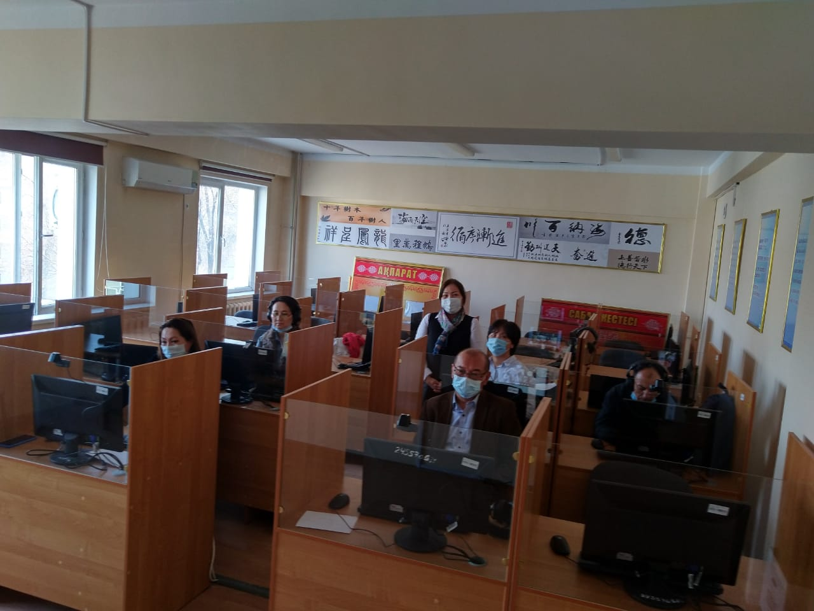

Список победителей
«Иностранная филология» английский язык
ВУЗы, принявшие участие: ЕНУ им. Л.Н. Гумилева, Казахский национальный университет имени аль-Фараби, КазНПУ им Абая.
Призеры:
1 место - Сойыргаз Фейзанур (КазУМОиМЯ им. Абылай хана)
2 место - Алиаскарова Сымбат Жанатовна (ЕНУ им. Л.Н. Гумилева)
2 место - Бекбусинова Диана Сериковна (Казахский национальный университет имени аль-Фараби)
3 место – Утебаева Инабат Базарбаевна (ЕНУ им. Л.Н. Гумилева)
3 место - Миталипова Айлина Шатликжановна (КазНПУ)
3 место - Кенжегулов Асхат Канатович (ЕНУ им. Л.Н. Гумилева)

«Иностранная филология» французский язык
ВУЗы, принявшие участие: Казахский национальный университет имени аль-Фараби.
Призеры:
1 Место - Манкеева Айгерим Муратовна (КазУМОиМЯ им. Абылай хана)
2 Место – Жолан Сабина Бақытжанқызы (КазУМОиМЯ им. Абылай хана)
2 Место – Смағул Жанибек Талғатұлы (Казахский национальный университет имени аль-Фараби)
3 Место –- Қалиева Дана Қалиқызы (Казахский национальный университет имени аль-Фараби).

«Иностранный язык: два иностранных языка» французский язык
ВУЗы, принявшие участие: НАО Северо-казахстанский Университет имени М.Козыбаева.Университет международного бизнеса.
Призеры:
1 Место - Курманова Томирис (КазУМОиМЯ им. Абылай хана)
2 Место – Райканова Акжан (КазУМОиМЯ им. Абылай хана)
2 Место – Имангалиева Айнур (КазУМОиМЯ им. Абылай хана)
3 Место –Турсынбай Айнур (КазУМОиМЯ им. Абылай хана).
3 Место –Карбозова Сабина (НАО Северо-казахстанский Университет имени М.Козыбаева).
3 Место –Джалгасбаева Акниет (Университет международного бизнеса).

«Иностранный язык: два иностранных языка» английский язык

ВУЗы, принявшие участие: ЕНУ им. Л.Н. Гумилева.Университет международного бизнеса.Евразийский Гуманитарный Университет. Павлодарский педагогический Университет. Карагандинский Университет им. Букетова.
Призеры:
1 Место - Ибраева Аделия (КазУМОиМЯ им. Абылай хана)
2 Место – Степанова Анна (ЕНУ им. Л.Н. Гумилева)
2 Место – Отегенова Гульзада (КазУМОиМЯ им. Абылай хана)
3 Место –Саркытов Ансар (Евразийский Гуманитарный Институт).
3 Место –Шакенова Сауле (Павлодарский педагогический. Университет).
3 Место –Тукаев Береке (Карагандинский Университет им. Букетова).

«Иностранный язык: два иностранных языка» немецкий язык

ВУЗы, принявшие участие: НАО Северо-казахстанский Университет имени М.Козыбаева.Кокшетауский университет им.Ш.Уалиханова.КазНПУ.Карагандинский Университет им. Букетова.
Призеры:
1 Место - Куриная Диана (КазУМОиМЯ им. Абылай хана)
2 Место – Жуменко Максим (Кокшетауский университет им.Ш.Уалиханова)
2 Место – Кобжанова Мадина (НАО Северо-казахстанский Университет имени М.Козыбаева)
3 Место –Хасен Нурбек (Карагандинский Университет им. Букетова).
3 Место –Сейсибаева Анэля (КазУМОиМЯ им. Абылай хана).
3 Место –Носко Артём (КазНПУ).

«Иностранный язык: два иностранных языка» китайский язык
ВУЗы, принявшие участие: КазНЖенПУ, КазНПУ им Абая, КарУ им.академика Е.А.Букетова, КУ им.Ш.Валиханова
Призеры:
1-место Бақтияр Аружан Нұрбақытқызы – КазУМОиМЯ им.Абылай хана
2-место Нақыпбек Ажар Ғалымжанқызы – Казахский национальный женский педагогический университет
3-место Абдирова Ансат Нурдиллакызы – Кокшетауский университет им. Ш.Уалиханова
3-место Еркали Айдана – КарГУ им.академика Е.А Букетова
3-место Красавина Диана Алексеевна – КазНПУ им. Абая

« Иностранный язык: два иностранных языка» турецкий язык

ВУЗы, принявшие участие: Университета иностранных языков и деловой карьеры, МКТУ им. К. А. Яссави, КазНПУ им Абая, КазНЖенПУ
Призеры:
1 место – Абдусаттарова Углай– КазНПУ им. Абая
2 место – Налибаева Гульнар – МКТУ им. К. А. Яссави
2 место – Секенова Жансая Саятқызы – КазНЖенПУ
3 место – Тасболат Бақнур Көбейқызы - КазНЖенПУ
3 место – Үкібай Бибол- УИЯиДК
3 место – Садбаева Асель Сапаргалиевна – КазУМОиМЯ им. Абылай хана

«Иностранный язык: два иностранных языка» арабский язык

ВУЗы, принявшие участие: Египетский университет исламской культуры «Нур-Мубарак», Университет иностранных языков и деловой карьеры
Призеры:
1 место - Бекеева Салтанат. Университет иностранных языков и деловой карьеры
2 место - Ермек Шынгыс.Египетский университет исламской культуры «Нур-Мубарак»
2 место - Тузелбай Аружан. Университет иностранных языков и деловой карьеры
3 место - Дуйсенбин Жолдас. Университет иностранных языков и деловой карьеры
« Иностранная филология» китайский язык

ВУЗы, принявшие участие: КазУМОиМЯ имени Абылай хана, КазНУ имени аль-Фараби, ЕНУ им. Л.Н. Гумилева, КарУ им.Е.А.Букетова
Призеры:
1 место –Сағынова Гүлім Жұбатқызы - КазУМОиМЯ имени Абылай хана
2 место – Жумаш Диана Бисенғалиқызы, КарУ им.академика Е.А.Букетова
2 место – Ниязова Асылжан Еркінғалиқызы - КазНУ имени аль-Фараби
3 место – Кайруллаев Ербол - КазУМОиМЯ имени Абылай хана
3 место – Турдыбекова Камила Калкамановна - КарУ им.академика Е.А.Букетова
3 место – Жантурсынова Меруерт Берікқызы - КазУМОиМЯ имени Абылай хана.

«Иностранная филология» корейский язык
ВУЗы, принявшие участие: КазУМОиМЯ имени Абылай хана, КазНУ имени аль-Фараби.
Призеры:
1 место – Таир Гульжайна - КазУМОиМЯ им. Абылай хана
2 место – Советова Нұрайым - КазНУ имени аль-Фараби
3 место – Аманбек Айшанур КазУМОиМЯ им. Абылай хана

«Иностранная филология» японский язык
ВУЗы, принявшие участие: КазУМОиМЯ имени Абылай хана, КазНУ имени аль-Фараби,

Призеры:
1 место - Шора Айдана, КазУМОиМЯ имени Абылай хана
2 место – Тлеумурат Азамат, КазУМОиМЯ имени Абылай хана
2 место – Мусаева Ясмина, КазУМОиМЯ имени Абылай хана
3 место – Муканова Алима, КазНУ имени Аль-Фараби
3 место – Харақожа Сәттігүл, КазУМОиМЯ имени Абылай хана
3 место - Рывун Никита, КазУМОиМЯ имени Абылай хана

«Иностранная филология» турецкий язык
ВУЗы, принявшие участие: КазУМОиМЯ имени Абылай хана, КазНУ имени аль-Фараби, МКТУ им. Х. А. Яссави, УЯиДК
Призеры:
1-место - Исаділ Назерке Кенжебекқызы – КазУМОиМЯ им.Абылай хана
2-место - Қабылбекова Назерке Қуатқызы – КазНУ им.Аль-Фараби
2-место - Исматуллаева Юлдуз – МКТУ им.Яссави
3-место - Турлыказы Ардак – УИЯиДК
3-место - Гулахунова Камилям - КазУМОиМЯ им.Абылай хана

«Иностранная филология» арабский язык

ВУЗы, принявшие участие: КазУМОиМЯ имени Абылай хана, КазНУ имени аль-Фараби, КазНПУ им Абая
Призеры:
1 место – Маралова Нұрсұлу - КазУМОиМЯ имени Абылай хана
2 место - Өрішкен Әлия Ерланқызы - КазУМОиМЯ имени Абылай хана
2 место - Рай Фариза - КазНУ имени аль-Фараби
3 место – Азатқызы Гүлсім - КазУМОиМЯ имени Абылай хана
3 место - Әзімхан Ақмөр Талгатқызы - КазНУ имени аль-Фараби
3 место – Хамраева Нафиса Хасановна - КазНУ имени

